东青医药经营管理系统帮助文档

安装

数据初始化

数据管理

基础信息管理

部门设置：
对药店根部门（或药店部门）进行添加、删除、修改（选中目标单击右键）。
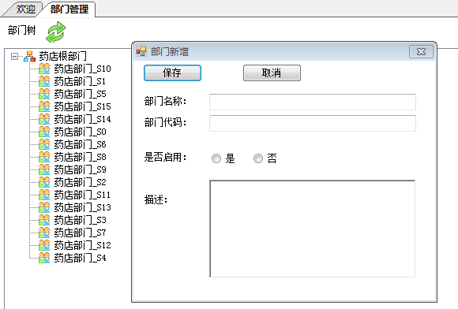

员工录入：
通过菜单栏的显示可以实现员工录入的查询、新增、修改等操作。

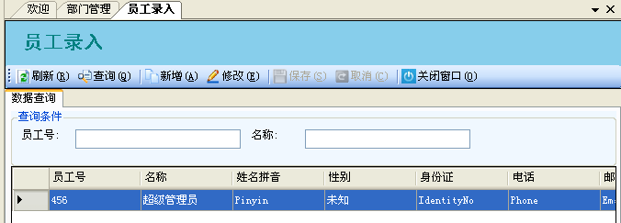

（1）查询：请正确的填写查询条件中的名称，填写完后点击菜单栏处的“查询”按钮即
可以在当前页面显示查询信息。
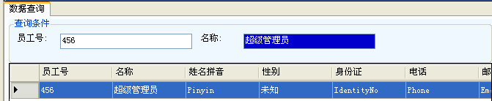

（2）新增：点击“新增”按钮进入编辑数据区，图中红色警示圆圈代表该项为必填项，
填写完后点击“保存”按钮对数据进行保存。

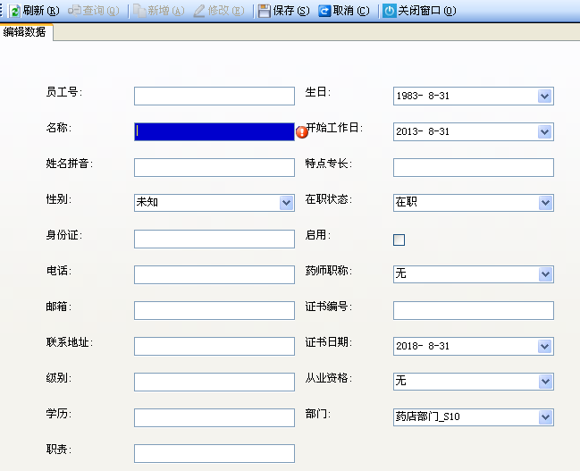

（3）修改：点击“修改”按钮进入编辑数据区，选择需要修改项进行修改，修改完后点
击“保存”按钮对修改的数据进行保存。
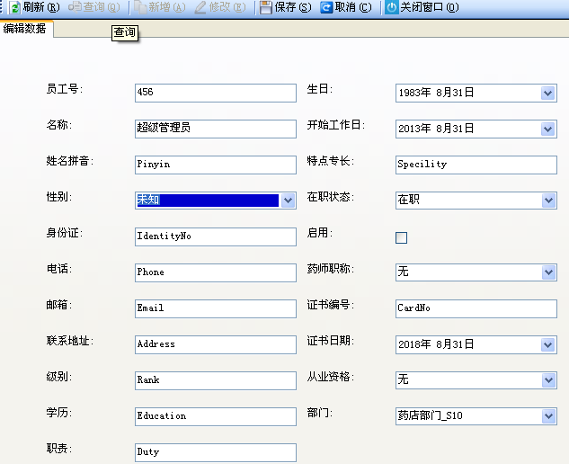
3.1.3员工批量导入：
通过“导入文件”按钮后的“浏览”、“导入”、“保存”按钮对员工信息进行保存。
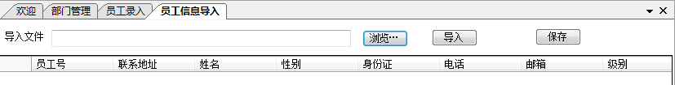3.2供货商管理

3.2.1首营企业审批

3.2.1.1首营企业录入
通过菜单栏的显示可以实现首营企业录入的查询、新增、删除、修改等操作。

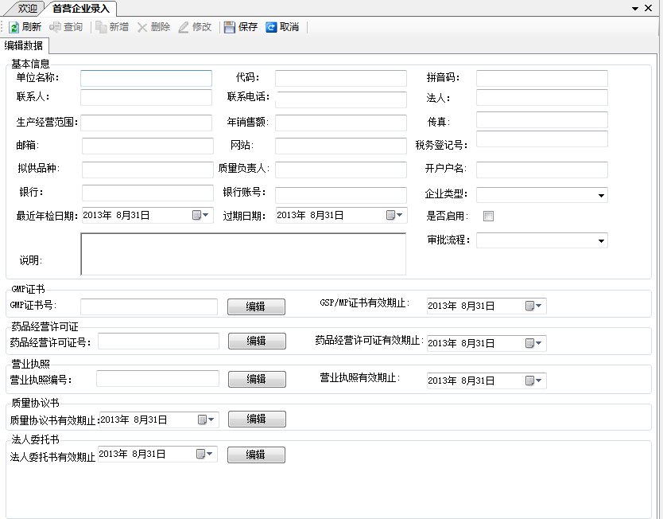
注意：当点击GMP证书号后的“编辑”按钮时是会出现GMP证书编辑框，按提示填写即可。同理当点击其他“编辑”按钮时按步骤进行填写。
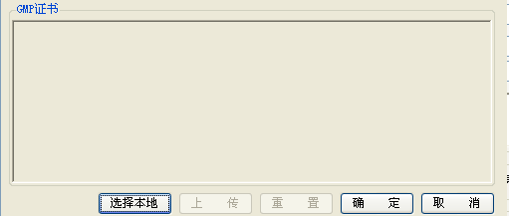

3.2.1.2 首营企业审批
对待审批的事件进行事件说明，并显示提交时间和查看详细；对审批的事件写出操作理由并显示审批人和提交时间，点击“审批通过”和“拒绝”按钮实现审批中心的功能。

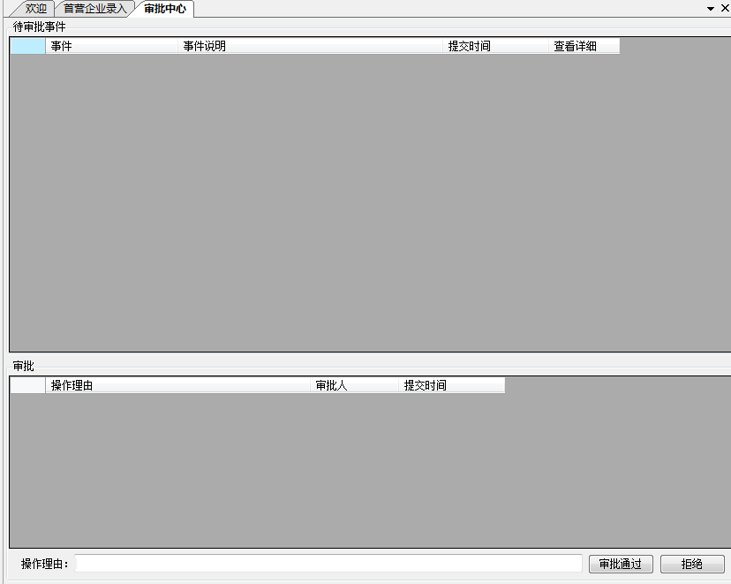3.2.2 供方业务员
通过菜单栏的显示可以实现供货商销售人员的查询、新增、修改等操作。
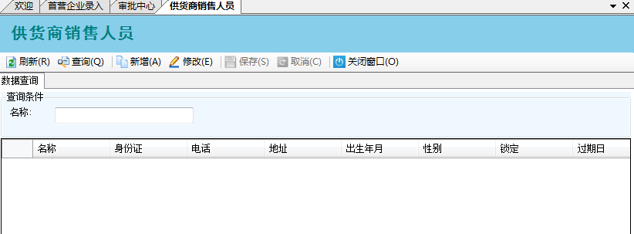

（1）查询：请正确的填写查询条件中的名称，填写完后点击菜单栏处的“查询”按钮即
可以在当前页面显示查询信息。
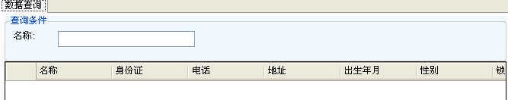
（2）新增：点击“新增”按钮进入编辑数据区，图中红色警示圆圈代表该项为必填项，
填写完后点击“保存”按钮对数据进行保存。
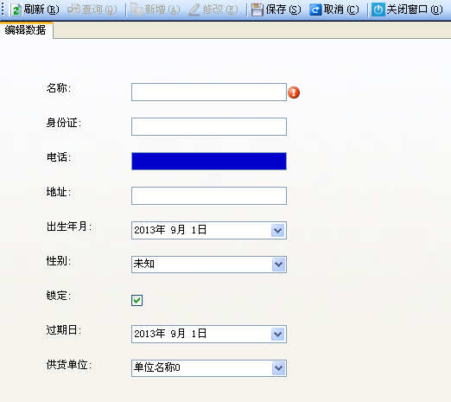

3.2.3 合格供应商导入
注明合格供应商的基本信息。
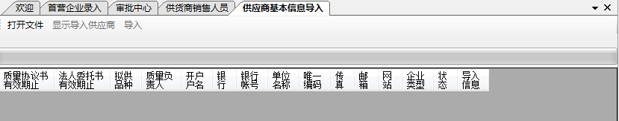

3.2.4 供货商查询：
通过菜单栏的显示可以实现企业类型的查询、新增、删除、修改等操作。

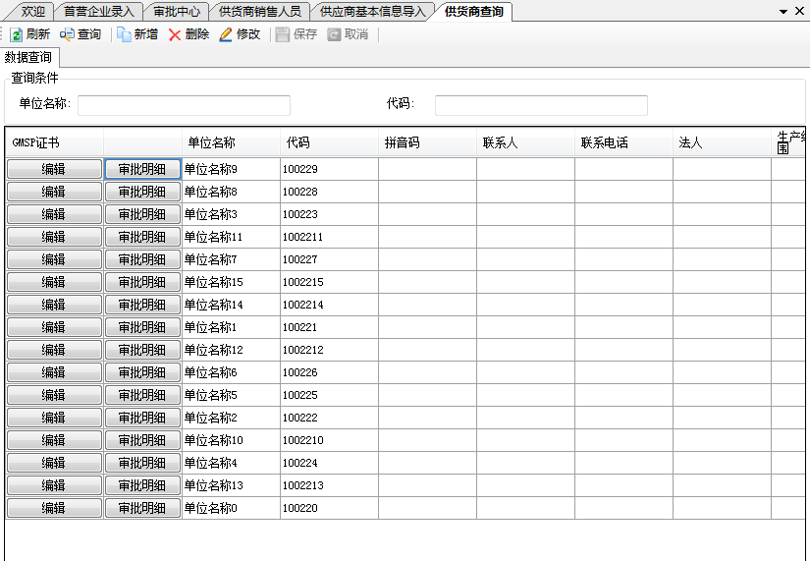
注意:
（1）点击“编辑”按钮对GMSP证书进行编辑，红圆圈处表示此处为必填项，完成证书的填写后点击“保存”按钮对证书进行保存。
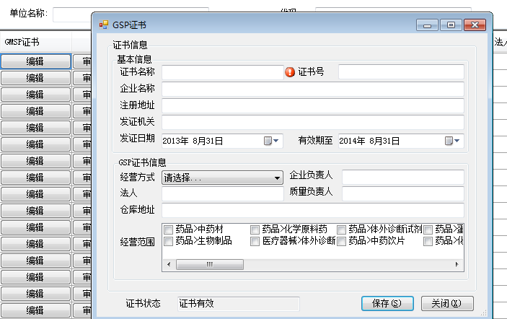
（2）点击“审批明细”可以为你显示某个审批事件的流程，若该事件不存在则会出现如下情况：
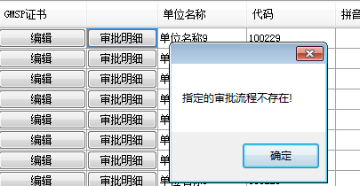

3.3客户管理

3.3.1首营客户审批

3.3.1.1首营客户录入
通过菜单栏的显示可以实现企业类型的查询、新增、删除、修改等操作。
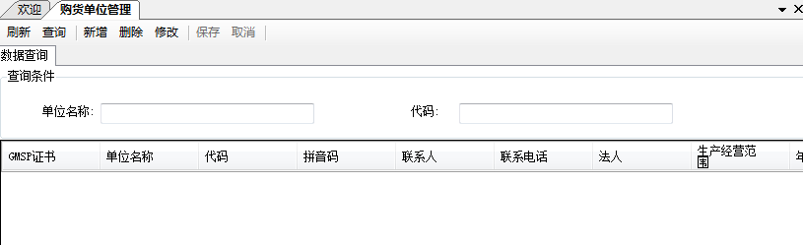

（1）查询：请正确的填写查询条件中的名称，填写完后点击菜单栏处的“查询”按钮即
可以在当前页面显示查询信息。
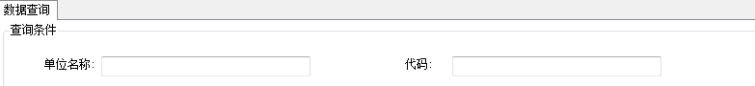
（2）新增：点击“新增”按钮进入编辑数据区，图中红色警示圆圈代表该项为必填项，
填写完后点击“保存”按钮对数据进行保存。

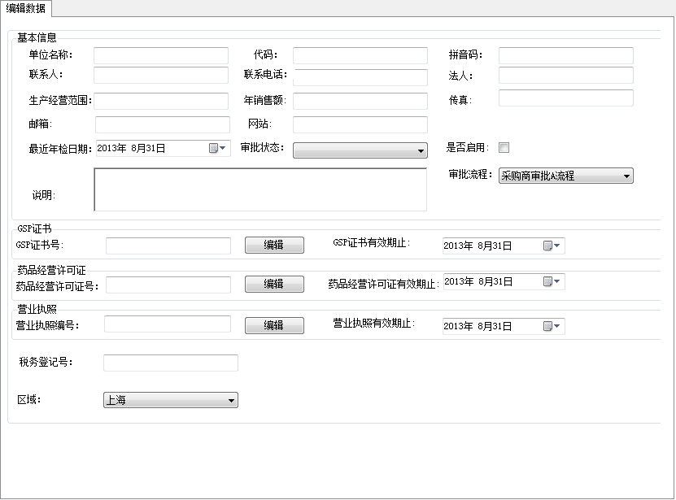

（3）删除：选中删除项，按菜单栏处“删除”按钮选择删除是否

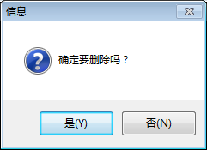

（4）修改：选中修改项进行修改
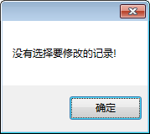

3.3.1.2首营客户审批
对待审批的事件进行事件说明，并显示提交时间和查看详细；对审批的事件写出操作理由并显示审批人和提交时间，点击“审批通过”和“拒绝”按钮实现审批中心的功能。
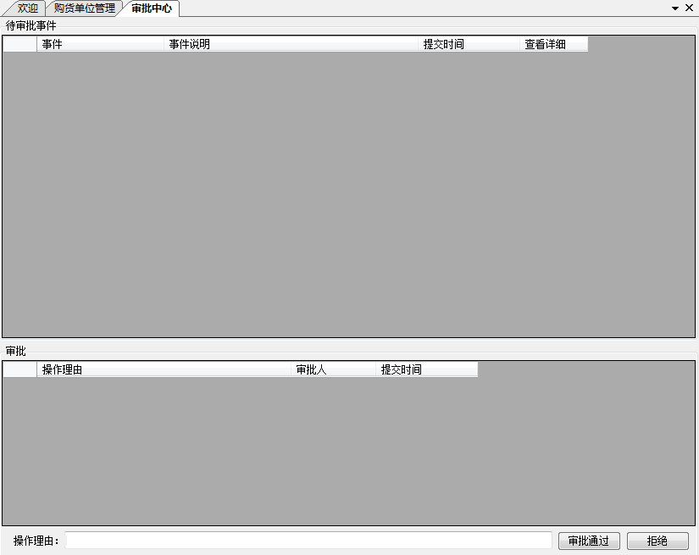

3.3.2客户业务员
通过菜单栏的显示可以实现企业类型的查询、新增、修改等操作。
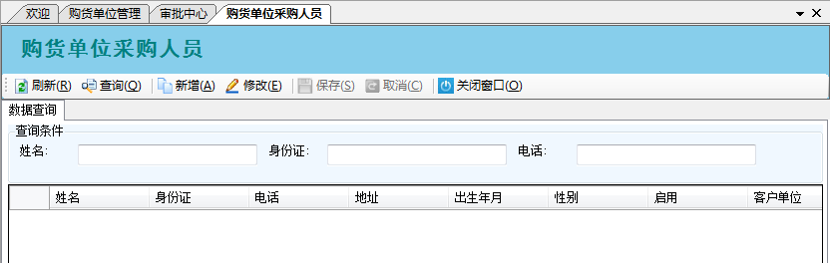
（1）查询：请正确的填写查询条件中的名称，填写完后点击菜单栏处的“查询”按钮即
可以在当前页面显示查询信息。

（2）新增：点击“新增”按钮进入编辑数据区，图中红色警示圆圈代表该项为必填项，
填写完后点击“保存”按钮对数据进行保存。
实现购货单位采购员的信息保存。
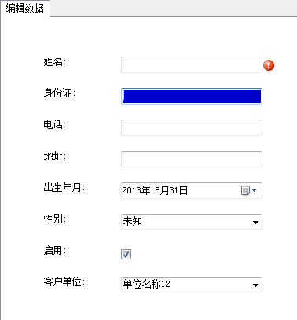

（3）修改：选中要修改的人员完成修改，若无修改项则会出现如下情况
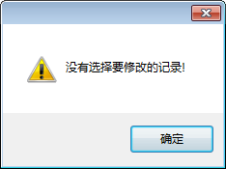

3.3.3客户提货员
通过菜单栏的显示可以实现企业类型的查询、新增、修改等操作。
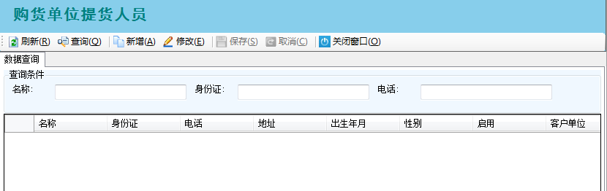
（1）查询：请正确的填写查询条件中的名称，填写完后点击菜单栏处的“查询”按钮即
可以在当前页面显示查询信息。

（2）新增：点击“新增”按钮进入编辑数据区，图中红色警示圆圈代表该项为必填项，
填写完后点击“保存”按钮对数据进行保存。
（3）修改：选中要修改的人员完成修改，若无修改项则会出现如下情况

3.3.4合格客户导入：
点击菜单栏处的“打开文件”选择导入数据文件，导入成功后就可以显示采购商的基本信息
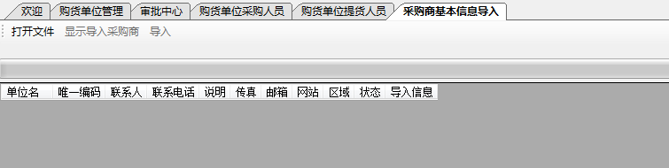

3.3.5客户查询

3.4商品信息

3.4.1首营药品审批

3.4.1.1首营药品录入
通过菜单栏的显示可以实现药品信息管理的查询、新增、删除、修改等操作。

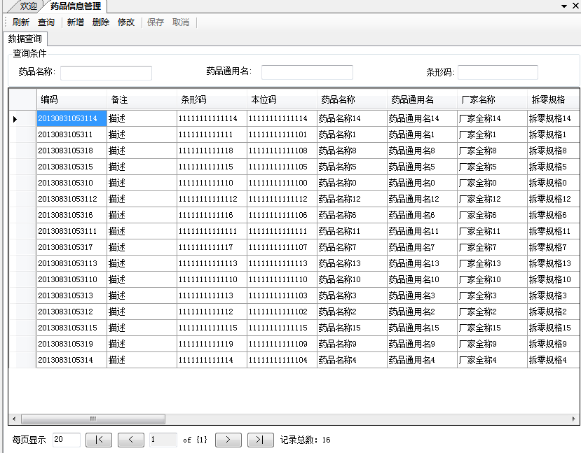
（1）查询：请正确的填写查询条件中的名称，填写完后点击菜单栏处的“查询”按钮即
可以在当前页面显示查询信息。
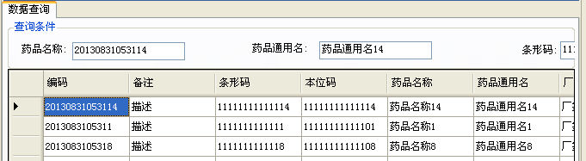
（2）新增：点击“新增”按钮进入编辑数据区，填写完后点击“保存”按钮对数据进行保存。
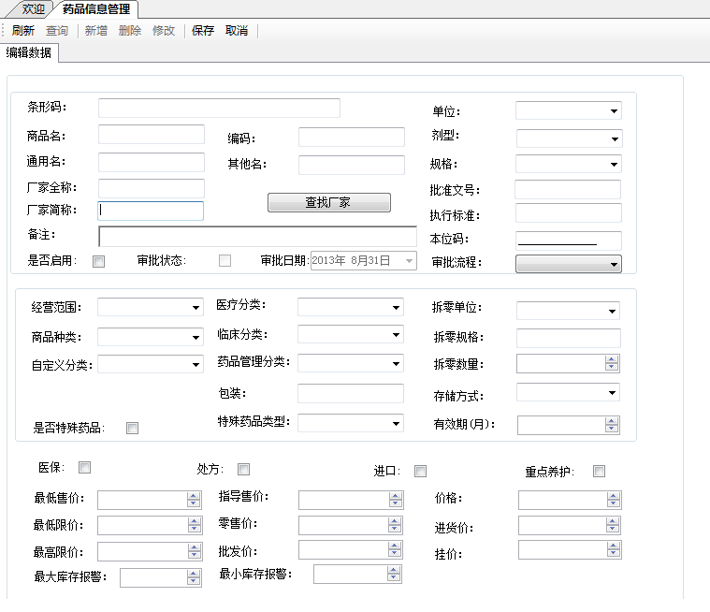

（3）删除：选中删除项完成删除是否
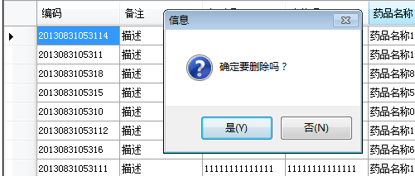
（4）修改：点击“修改”按钮进入编辑数据区，选择需要修改项进行修改，修改完后点
击“保存”按钮对修改的数据进行保存。

3.4.1.2首营药品审批：
对待审批的事件进行事件说明，并显示提交时间和查看详细；对审批的事件写出操作理由并显示审批人和提交时间，点击“审批通过”和“拒绝”按钮实现审批中心的功能。

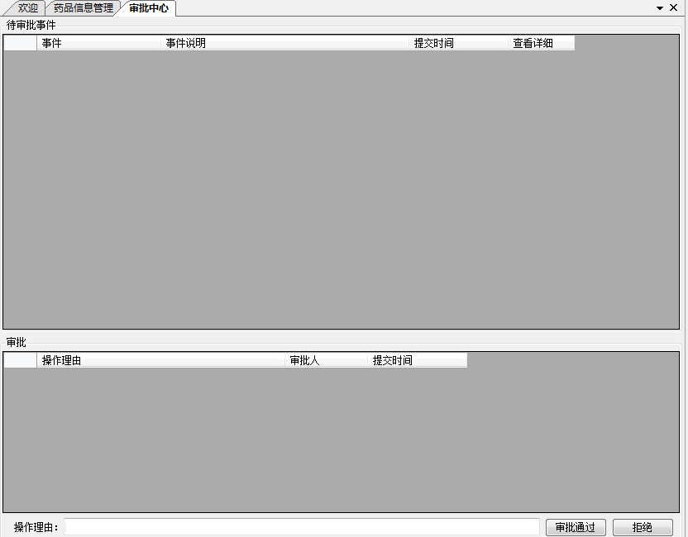

3.4.2合格药品导入
点击菜单栏处的“打开文件”选择导入数据文件，导入成功后就可以显示药品的基本信息。
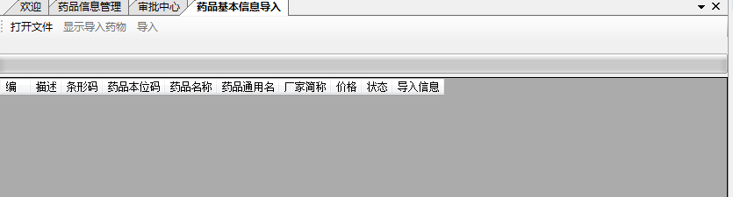

3.4.3药品信息查询

3.5运输工具
通过菜单栏的显示可以实现企业类型的查询、新增、修改等操作。
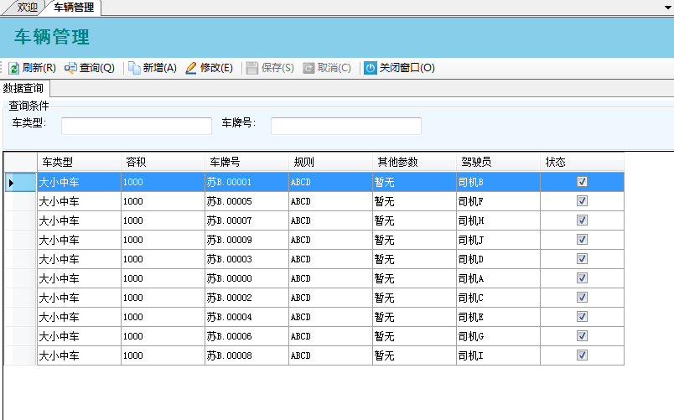
（1）查询：请正确的填写查询条件中的名称，填写完后点击菜单栏处的“查询”按钮即
可以在当前页面显示查询信息。
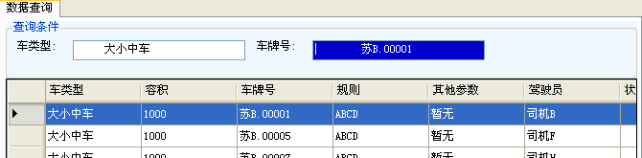

（2）新增：点击“新增”按钮进入编辑数据区，图中红色警示圆圈代表该项为必填项，
填写完后点击“保存”按钮对数据进行保存。
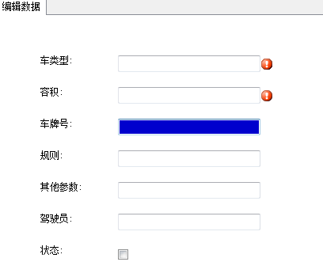
（3）修改：点击“修改”按钮进入编辑数据区，选择需要修改项进行修改，修改完后点
击“保存”按钮对修改的数据进行保存。
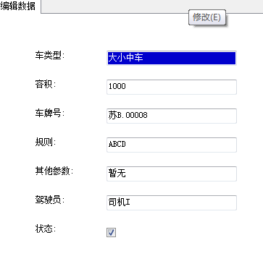

3.6仓库信息

3.6.1仓库管理
通过菜单栏的显示可以实现仓库管理的查询、新增、修改等操作。

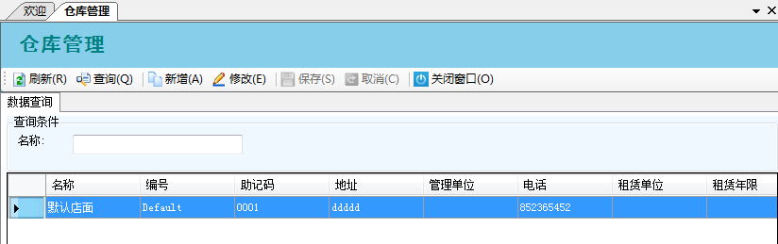

（1）查询：请正确的填写查询条件中的名称，填写完后点击菜单栏处的“查询”按钮即
可以在当前页面显示查询信息。
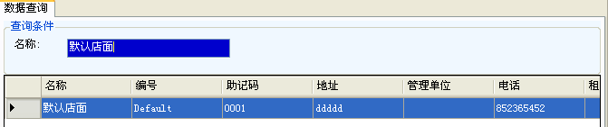

（2）新增：点击“新增”按钮进入编辑数据区，图中红色警示圆圈代表该项为必填项，
填写完后点击“保存”按钮对数据进行保存。
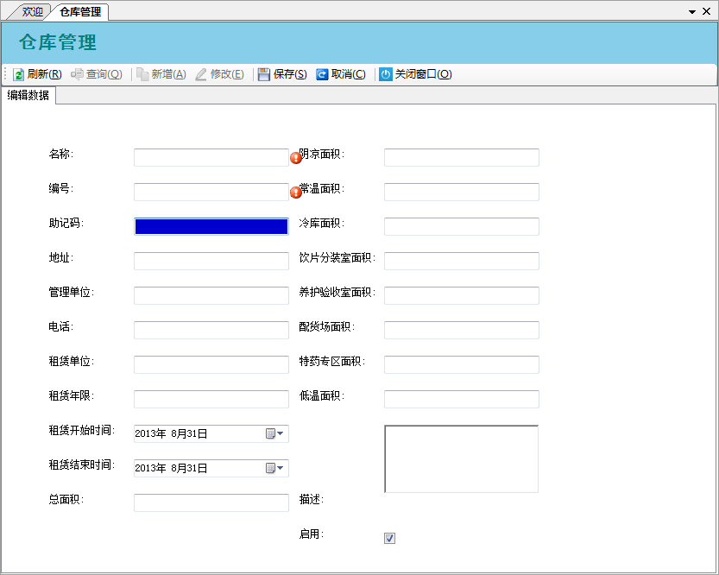
（3）修改：点击“修改”按钮进入编辑数据区，选择需要修改项进行修改，修改完后点
击“保存”按钮对修改的数据进行保存。
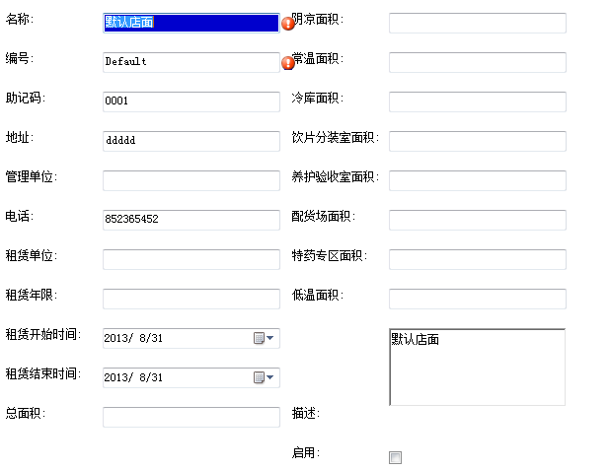
3.6.2 库区管理：
通过菜单栏的显示实现对库区信息进行查询、新增、修改等操作实现
库区管理。
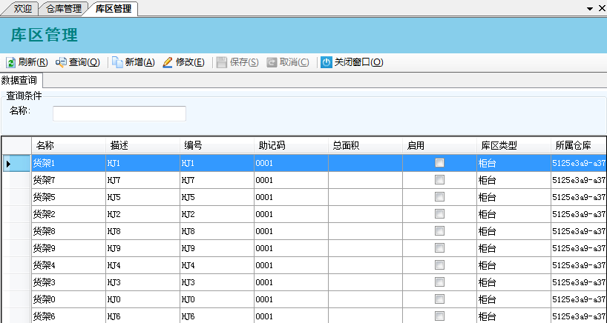

（1）查询：请正确的填写查询条件中的名称，填写完后点击菜单栏处的“查询”按钮即
可以在当前页面显示查询信息。
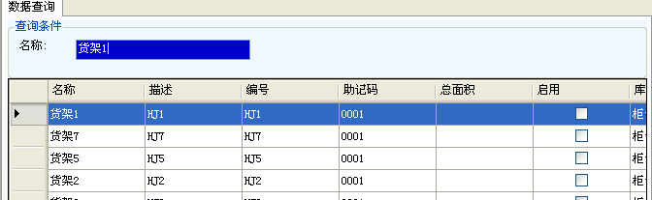
（2）新增：点击“新增”按钮进入编辑数据区，图中红色警示圆圈代表该项为必填项，
填写完后点击“保存”按钮对数据进行保存。
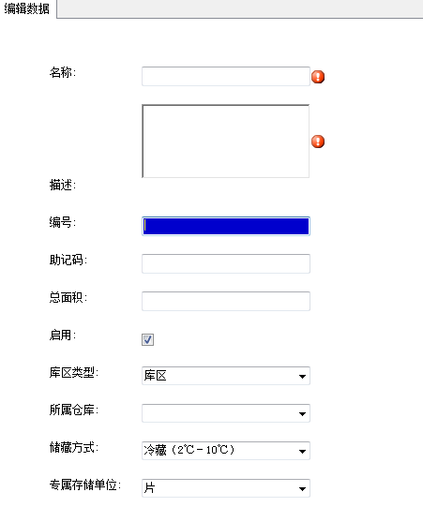
（3）修改：点击“修改”按钮进入编辑数据区，选择需要修改项进行修改，修改完后点
击“保存”按钮对修改的数据进行保存。
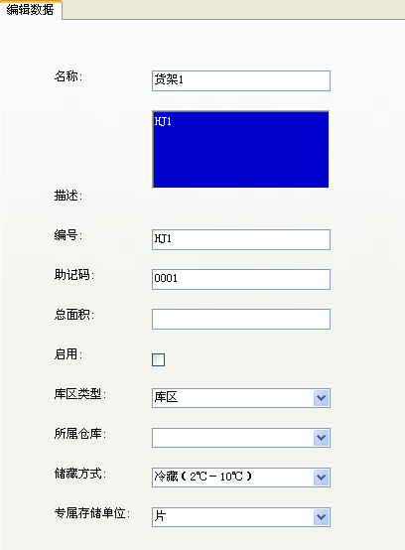

3.7数据维护

3.7.1日志查询
请正确的填写查询条件，填写完后点击菜单栏处的“查询”按钮，即可以在当前页面显示查询的信息。
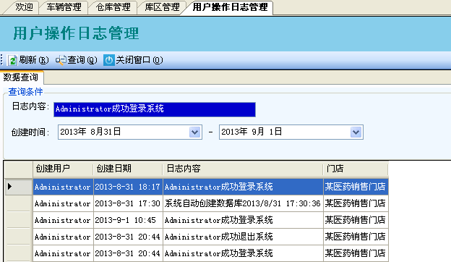

4锁定管理

4.1 疑问药品管理

4.1.1疑问药品录入
请正确的填写查询条件，填写完后点击菜单栏处的“查询”按钮，即可以在当前页面显示查询的信息。
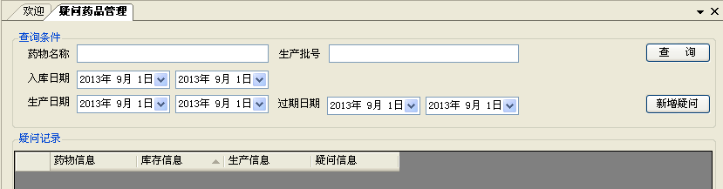

注意：点击“新增疑问”按钮可以进入疑问药品编辑页面，点击该页面的“选择药物”按钮可以进入所有商品库存选择页面，填写你疑问的药品名称进行药品信息选择，按“确定”后该药品信息就会在疑问药品编辑页面显示，在该页面请输入您的疑问描述和填写您质疑的人员，按“保存”后就可以保存您的疑问信息。

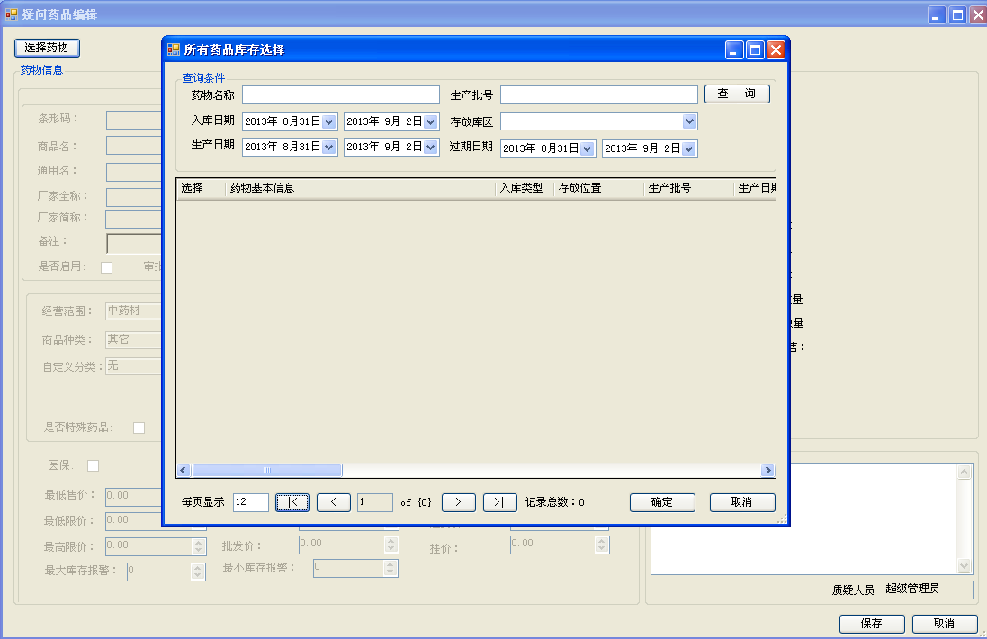

4.1.2疑问药品添加
点击该页面的“选择药物”按钮可以进入所有商品库存选择页面，填写你疑问的药品名称进行药品信息选择，按“确定”后该药品信息就会在疑问药品编辑页面显示，在该页面请输入您的疑问描述和填写您质疑的人员，按“保存”后就可以保存您的疑问信息。

5采购管理

5.1 普通采购
先点击“添加”按钮，进入采购药品页面然后填写你要采购药品的信息，在该页面可以查询该药品是否缺货，点击“查询所有”按钮可以显示所有的药品信息，选中你要的药品后，点击“选择”按钮，即该药品就会添加到创建采购订单页面，然后填写你的备注，点击“生成采购单”按钮即可以创建你的采购订单。
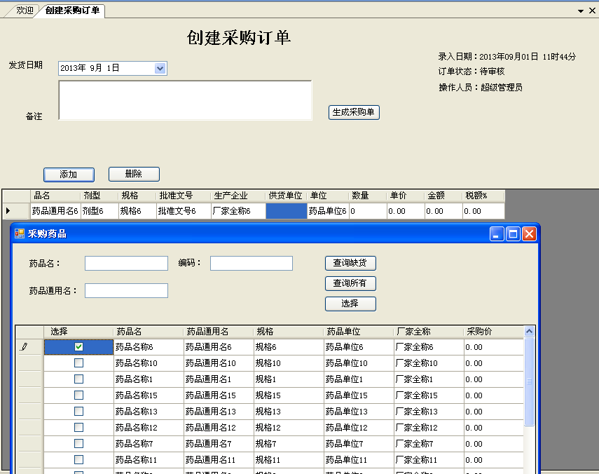

5.2待审采购单
请正确填写待审采购单的单号和供货单位，点击“查询”按钮在该页面就可以显示待审采购单的信息。
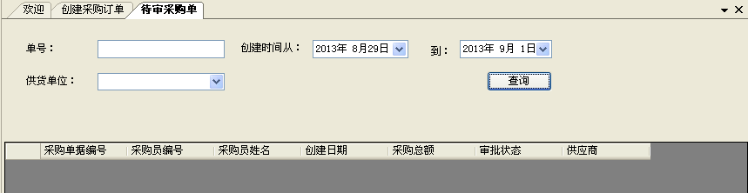

5.3采购记录
请正确的填写查询条件，填写完后点击菜单栏处的“查询”按钮，即可以在当前页面显示查询的信息。
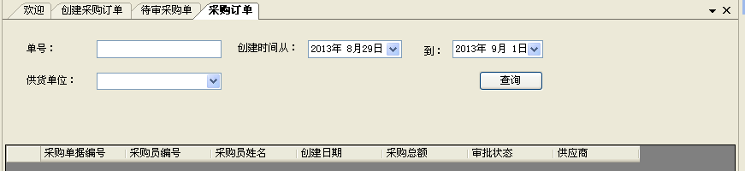

5.4采购收货单
请正确填写采购收货单的订单号、供货单位、单据状态等，点击“查询”按钮就可以在该页面显示采购收货单的信息。

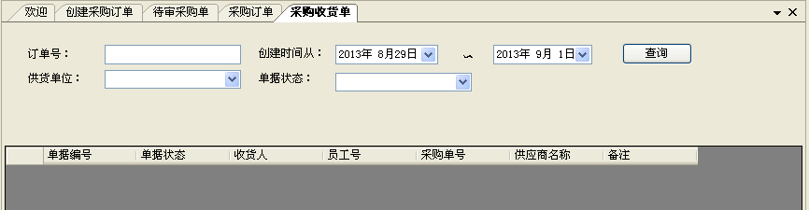

5.5采购验收单
请正确填写采购验收单的订单号、供货单位、单据状态等，点击“查询”按钮就可以在该页面显示采购验收单的信息。
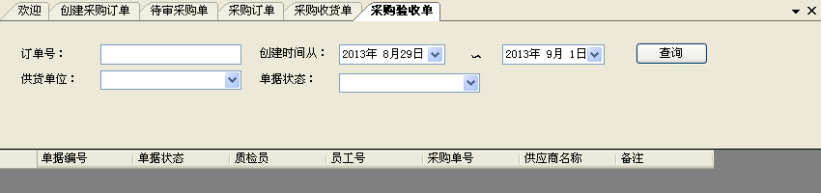

5.6采购入库单
请正确填写采购入库单的订单号、供货单位、单据状态等，点击“查询”按钮就可以在该页面显示采购入库单的信息。

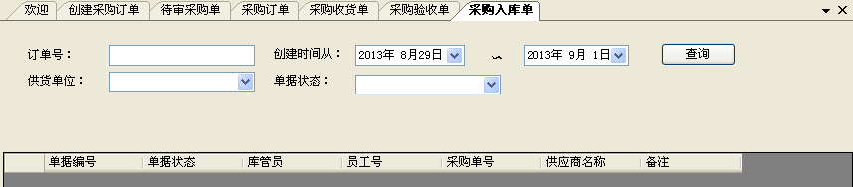

5.7采购退货单
请正确填写采购退货单的订单号、供货单位、单据状态等，点击“查询”按钮就可以在该页面显示采购退货单的信息。
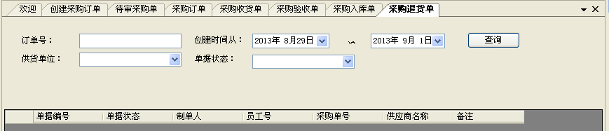

5.8采购取消单
请正确填写采购取消单的订单号、供货单位、单据状态等，点击“查询”按钮就可以在该页面显示采购取消单的信息。

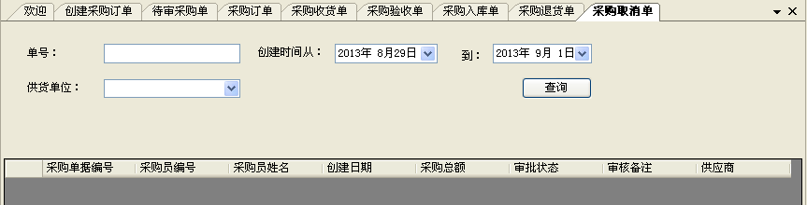

5.9采购单汇总查询
请正确填写采购单汇总查询的订单号、供货单位、单据状态等，点击“查询”按钮就可以在该页面显示采购单汇总查询的信息。

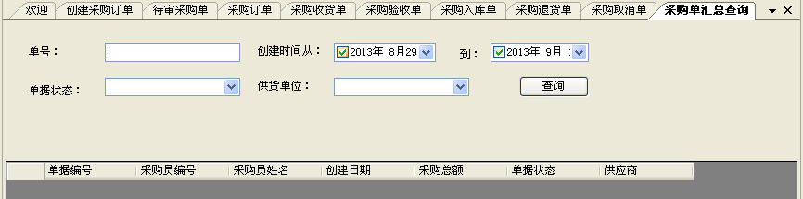

6仓储管理

6.1入库管理

6.2实时库存

6.3养护管理
请正确的选取药品养护的生成日期、状态和类型，点击菜单栏处的“查询”按钮就可以在当前页面显示药品养护记录的信息。
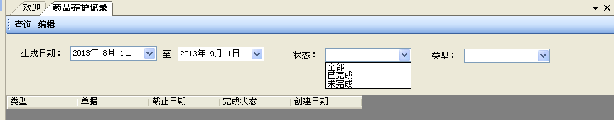

7销售管理

7.1销售
正确的填写销售订单的数据，填写采购商时会弹出采购商选择页面，正确填写该页面的查询条件，点击“查询”按钮就可以在该页面显示采购商的信息，同时可以对采购商进行选择，点击“新增”按钮可以实现增加销售订单。
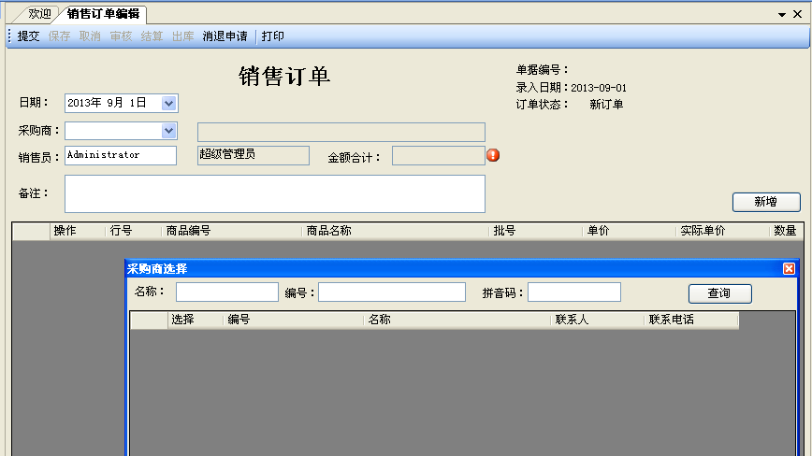

7.2销售订单查询
请正确的填写销售订单的搜索条件，点击“查询”按钮即可以在该页面显示销售订单的信息，在填写搜索条件时填写采购商和销售员时会分别弹出采购商选择页面和操作员选择页面，按条件正确填写信息后，按“查询”按钮就可以对两者进行查询和选择。

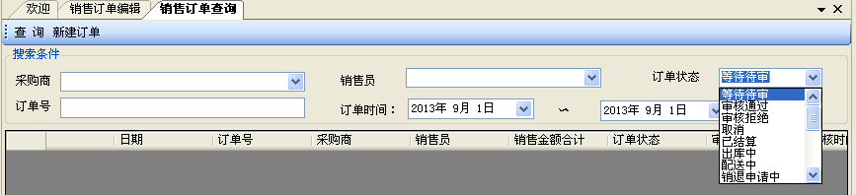

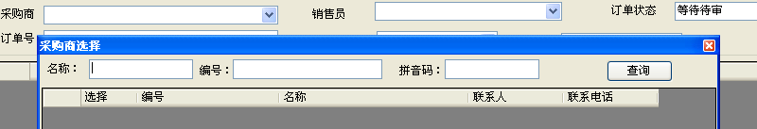

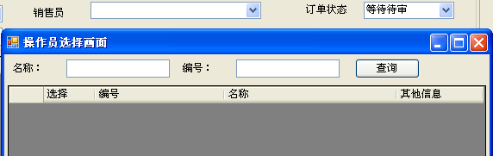

7.3销售统计
请正确的填写统计条件中的日期范围和统计对象等，完成后点击“统计”按钮就可以对你选择的统计对象进行统计并且在当前页面显示统计信息。
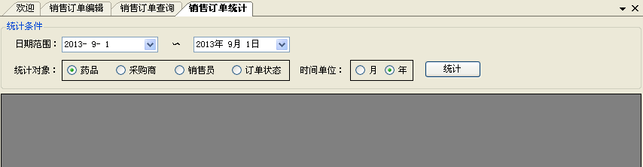

7.4配送中心
可以查看发货收货信息。

7.5配送查询
请正确的填写查询条件，填写完后点击菜单栏处的“查询”按钮，即可以在当前页面显示查询的信息。
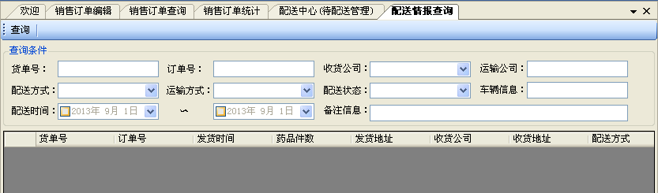

8门店管理

9销售服务

10零售管理

10.1零售
进入零售订单编辑页面，正确的填写零售单据中的数据，可以对该订单进行结算、退货、打印处理，点击“新增”按钮会弹出“业务逻辑：查询采购商有权限的药品”框，点击该框中的“确定”按钮会弹出药品选择框，在该框中可以实现药品的查询和选择功能。
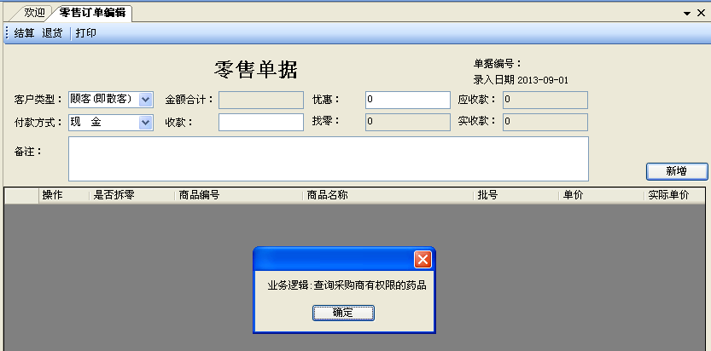
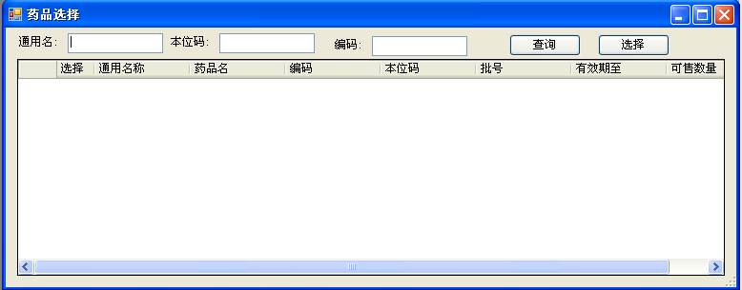

10.2零售订单查询
请正确的填写零售订单的搜索条件，填写完成后点击菜单栏处的“查询”就可以在当前页面显示零售订单信息。
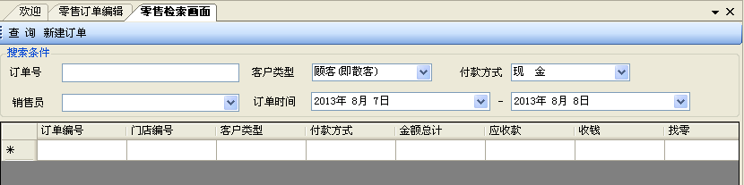
点击“新建菜单”会跳转到“零售订单编辑”页面，进行零售单据的填写“结算”后就可以生成新的零售订单。
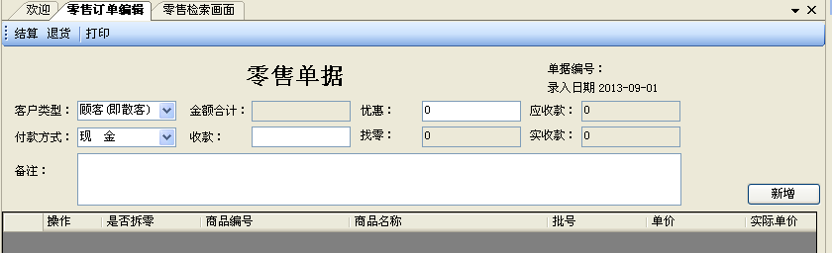

11门店管理

11.1门店管理
通过菜单栏的显示可以实现企业类型的查询、新增、修改等操作。
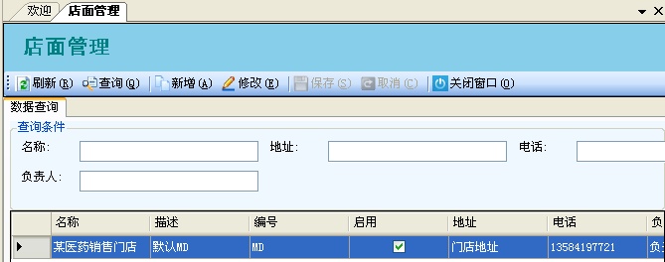

（1）查询：请正确的填写查询条件中的名称，填写完后点击菜单栏处的“查询”按钮即
可以在当前页面显示查询信息。
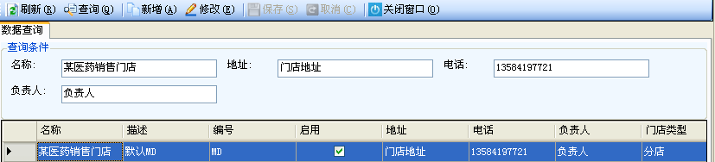
（2）新增：点击“新增”按钮进入编辑数据区，图中红色警示圆圈代表该项为必填项，填写完成后点击“保存”按钮对数据进行保存。

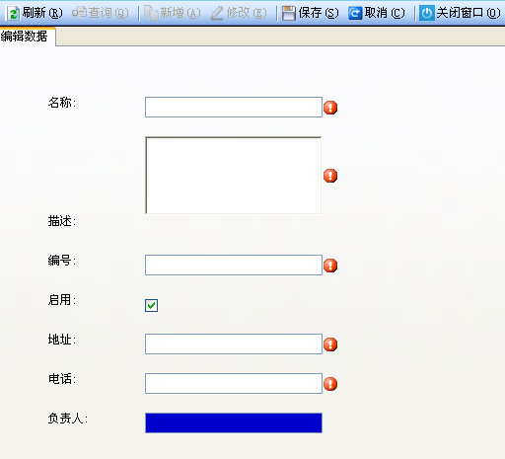

（3）修改：选择修改项进行修改，图中红色警示圆圈代表该项为必填项，修改完成后点击“保存”按钮，对修改数据进行保存。
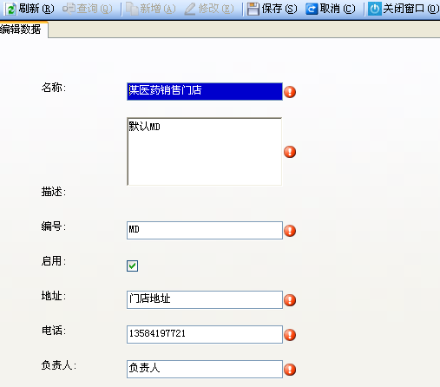

11.2门店监控

12系统管理

12.1角色管理

12.1.1角色管理
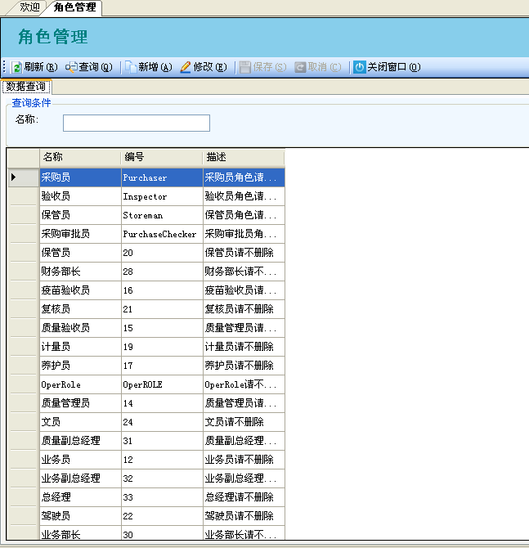

- 查询：请正确输入查询条件的名称，查询结果会出现在信息栏的最前端。
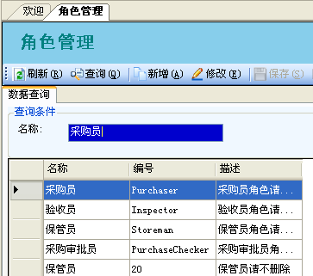

（2）新增：点击“新增”按钮进入编辑数据区，图中红色警示圆圈代表该项为必填项，
填写完后点击“保存”按钮对数据进行保存。

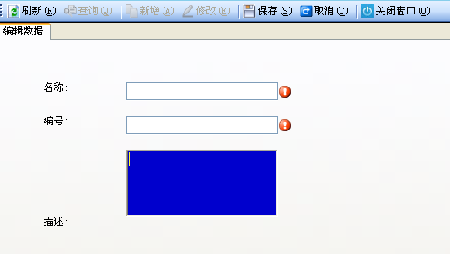
- 修改：点击“修改”按钮进入编辑数据区，选择需要修改项进行修改，修改完后点
击“保存”按钮对修改的数据进行保存。

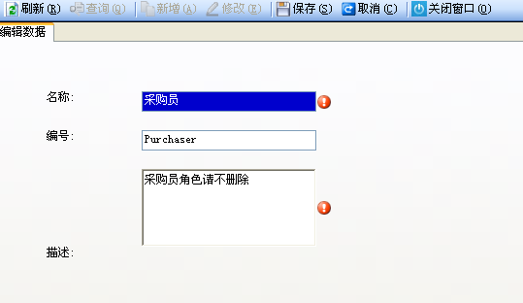

12.1.2角色关联用户
选择某个用户，找到改用户角色帐号。
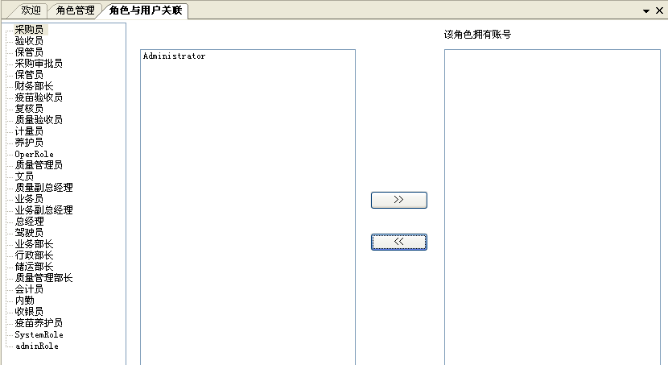

12.1.3角色权限管理
通过角色列表选取角色，该角色在权限管理中选取角色管理，并勾选导入信息，完成后点击菜单栏处的“保存”按钮对信息进行保存。

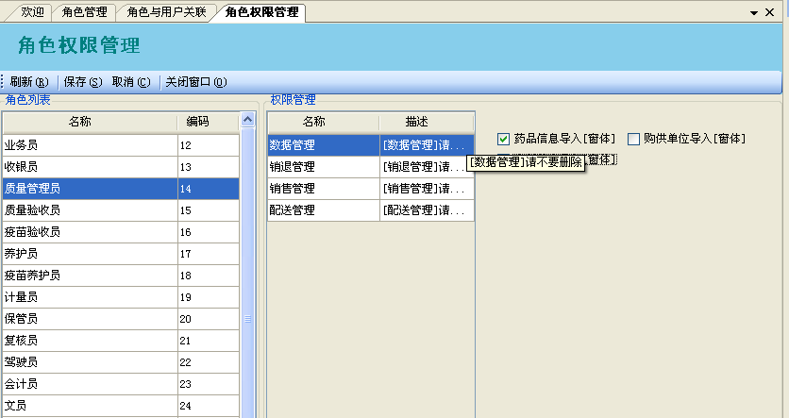

12.2用户管理
通过菜单栏的显示可以实现用户的查询、新增、修改等操作。
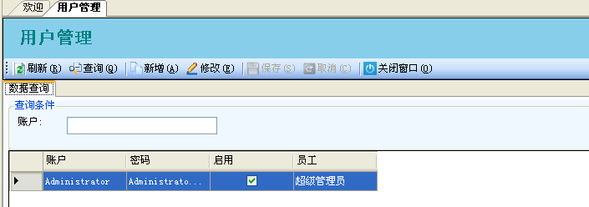
（1）查询：请正确的填写查询条件中的账户，填写完后点击菜单栏处的“查询”按钮即
可以在当前页面显示查询信息。

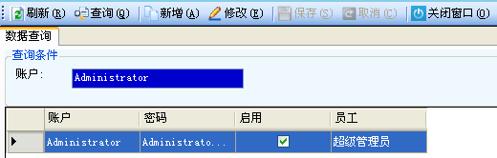
- 新增：点击“新增”按钮进入编辑数据区，图中红色警示圆圈代表该项为必填项，
填写完后点击“保存”按钮对数据进行保存。

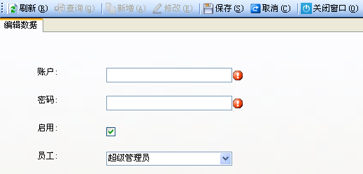
- 修改：点击“修改”按钮进入编辑数据区，选择需要修改项进行修改，修改完后点
击“保存”按钮对修改的数据进行保存。

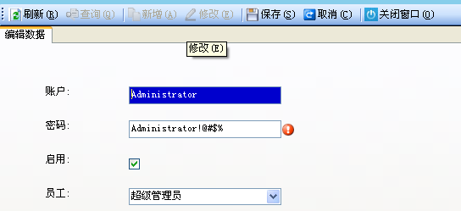

12.3日志管理
请正确的填写查询条件，填写完后点击菜单栏处的“查询”按钮，即可以在当前页面显示查询的信息。
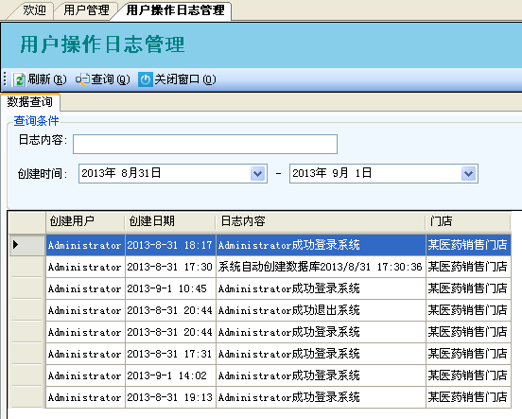

12.4区域管理
通过菜单栏的显示可以实现区域的查询、新增、修改等操作。
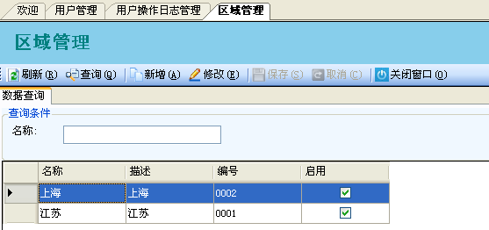

（1）查询：请正确的填写查询条件中的名称，填写完后点击菜单栏处的“查询”按钮即
可以在当前页面显示查询信息。

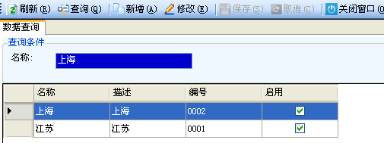
（2）新增：点击“新增”按钮进入编辑数据区，图中红色警示圆圈代表该项为必填项，
填写完后点击“保存”按钮对数据进行保存。

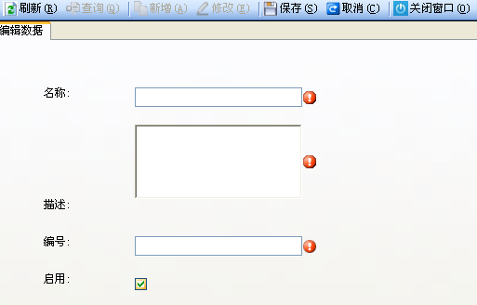
（3）修改：点击“修改”按钮进入编辑数据区，选择需要修改项进行修改，修改完后点
击“保存”按钮对修改的数据进行保存。
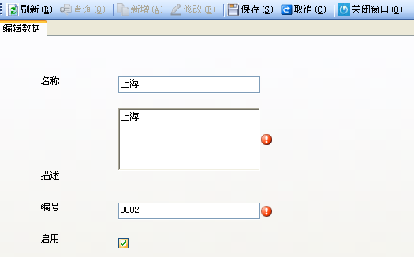

12.5不常用字管理
通过菜单栏的显示可以实现不常用字的查询、新增、修改等操作。
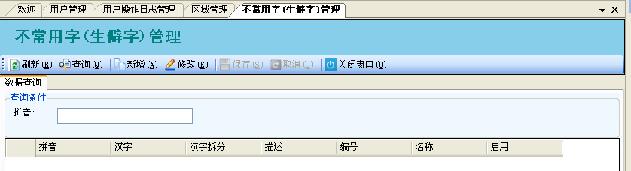
（1）查询：请正确的填写查询条件中的名称，填写完后点击菜单栏处的“查询”按钮即
可以在当前页面显示查询信息。

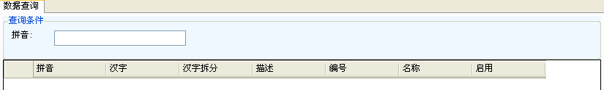
（2）新增：点击“新增”按钮进入编辑数据区，图中红色警示圆圈代表该项为必填项，
填写完后点击“保存”按钮对数据进行保存。

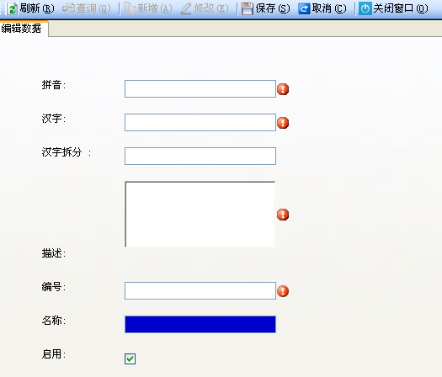
（3）修改：若无修改项则会出现如下提示。

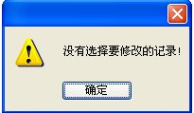

12.6经营方式
通过菜单栏的显示可以实现经营方式的查询、新增、修改等操作。

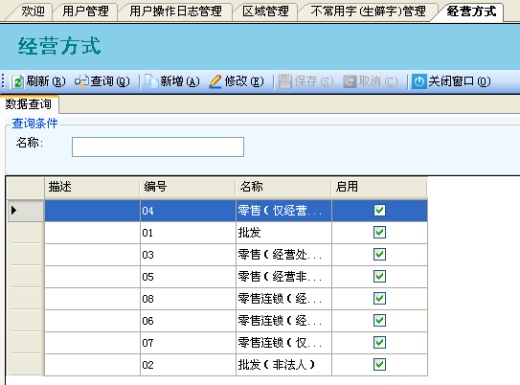
（1）查询：请正确的填写查询条件中的名称，填写完后点击菜单栏处的“查询”按钮即
可以在当前页面显示查询信息。
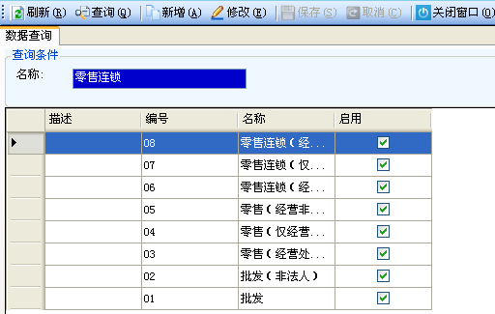
- 新增：点击“新增”按钮进入编辑数据区，图中红色警示圆圈代表该项为必填项，
填写完后点击“保存”按钮对数据进行保存。
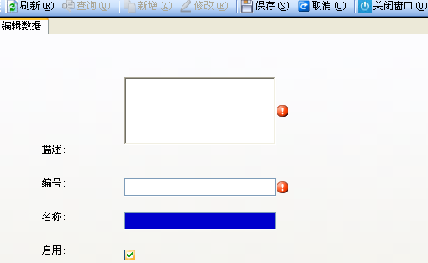
（3）修改：点击“修改”按钮进入编辑数据区，选择需要修改项进行修改，修改完后点
击“保存”按钮对修改的数据进行保存。

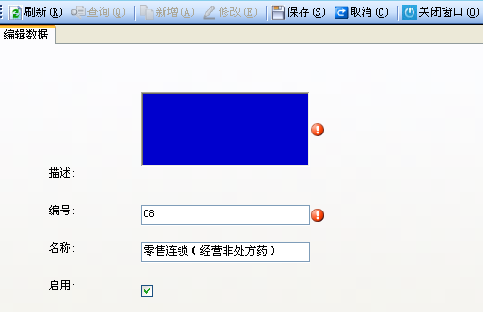

12.7企业类型
通过菜单栏的显示可以实现企业类型的查询、新增、修改等操作。

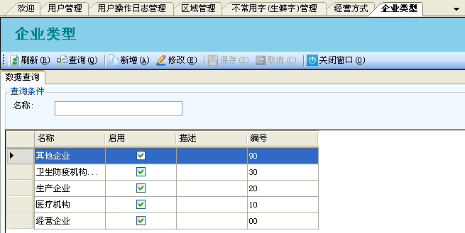
（1）查询：请正确的填写查询条件中的名称，填写完后点击菜单栏处的“查询”按钮即
可以在当前页面显示查询信息。

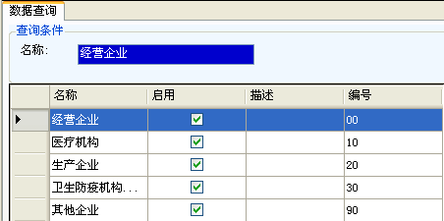
（2）新增：点击“新增”按钮进入编辑数据区，图中红色警示圆圈代表该项为必填项，
填写完后点击“保存”按钮对数据进行保存。

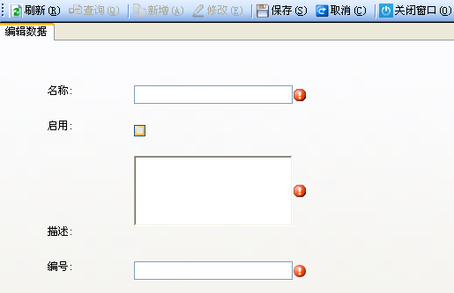
（3）修改：点击“修改”按钮进入编辑数据区，选择需要修改项进行修改，修改完后点
击“保存”按钮对修改的数据进行保存。

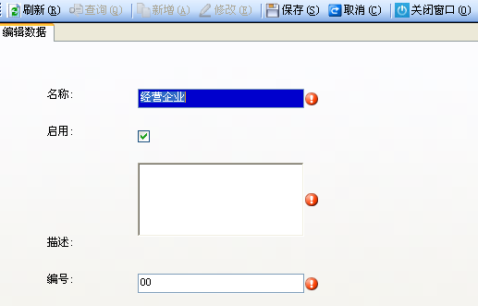

12.8药物分类管理
请正确的填写查询条件，填写完后点击菜单栏处的“查询”按钮，即可以在当前页面显示查询的信息。

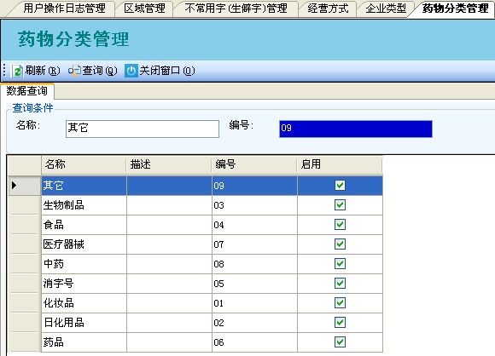

12.9储存方式管理
请正确的填写查询条件，填写完后点击菜单栏处的“查询”按钮，即可以在当前页面显示查询的信息。

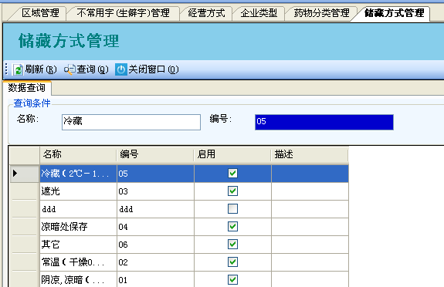

12.10药物规格管理
请正确的填写查询条件，填写完后点击菜单栏处的“查询”按钮，即可以在当前页面显示查询的信息。

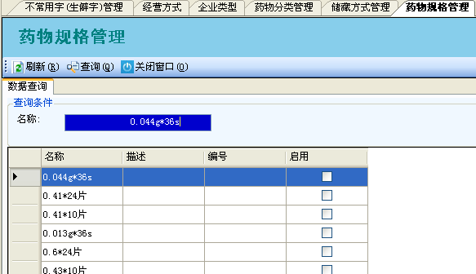

12.11自定义药物类型
通过菜单栏的显示可以实现用户自定义药物类型的查询、新增、修改等操作。

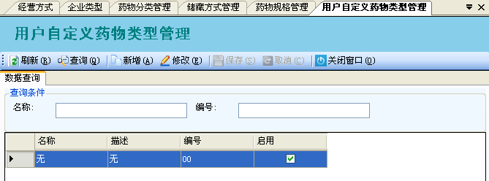
（1）查询：请正确的填写查询条件中的名称，填写完后点击菜单栏处的“查询”按钮即
可以在当前页面显示查询信息。

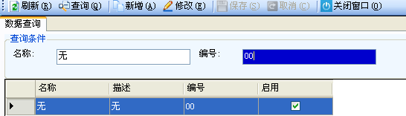
（2）新增：点击“新增”按钮进入编辑数据区，图中红色警示圆圈代表该项为必填项，
填写完后点击“保存”按钮对数据进行保存。

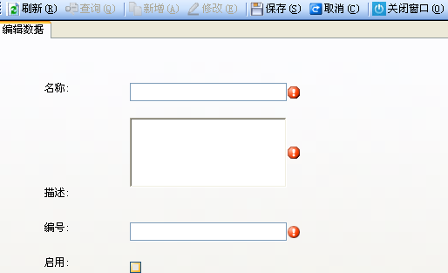
（3）修改：点击“修改”按钮进入编辑数据区，选择需要修改项进行修改，修改完后点
击“保存”按钮对修改的数据进行保存。

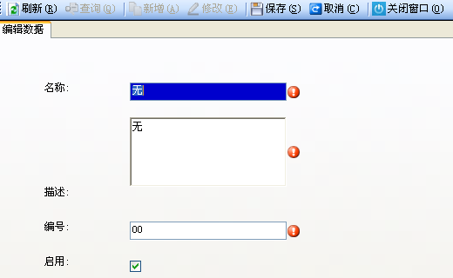

12.12计量单位管理
请正确的填写查询条件，填写完后点击菜单栏处的“查询”按钮，即可以在当前页面显示查询的信息。

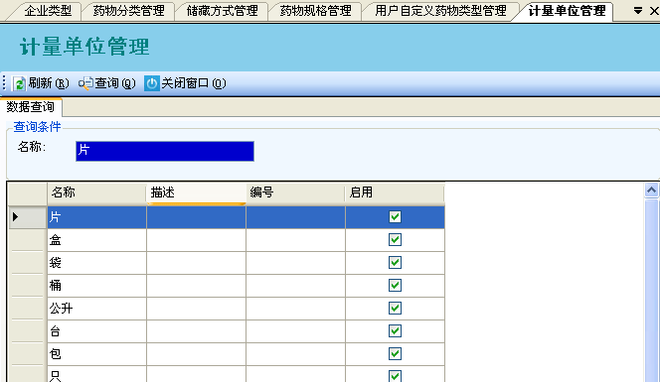

12.13拆零单位管理
请正确的填写查询条件，填写完后点击菜单栏处的“查询”按钮，即可以在当前页面显示查询的信息。
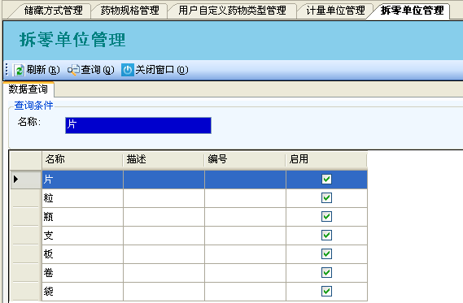

12.14剂型管理
请正确的填写查询条件，填写完后点击菜单栏处的“查询”按钮，即可以在当前页面显示查询的信息。

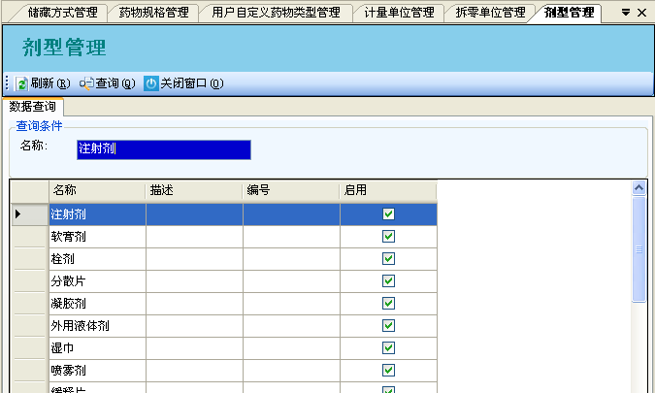

12.15审批流程管理
根据菜单栏显示可以实现流程的新增和删除节点操作，选择审批流程，再点击“新增节点”按钮就可以在节点编辑框里对节点进行编辑。选中某个节点，点击“删除节点”按钮就可以将选中的节点删除。
